Схема мест (площадок) накопления твердых коммунальных отходов, расположенных на территории ИЖС Ленинского района города Перми

4.2.1 ул. Блочная, 5

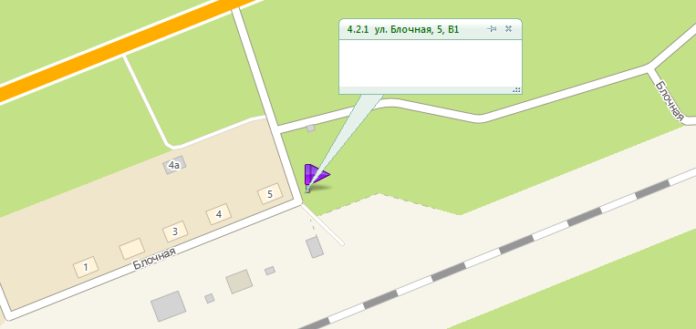

4.2.2 ул. Брикетная, 13

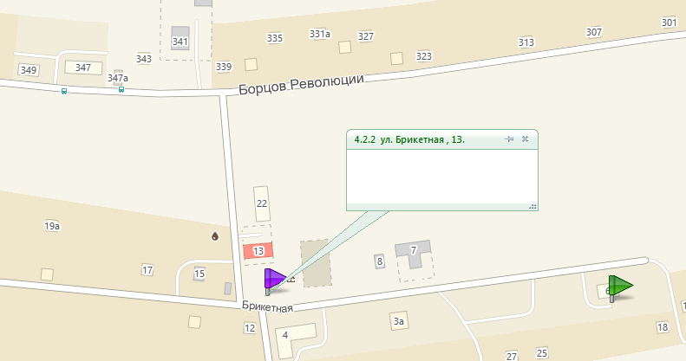

4.2.3 ул. 2-я Разгуляйская, 14

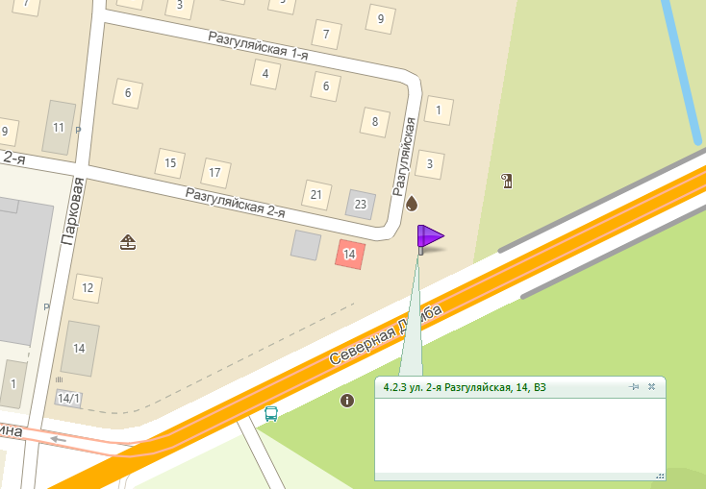

4.2.4 ул. Борцов Революции, 114а

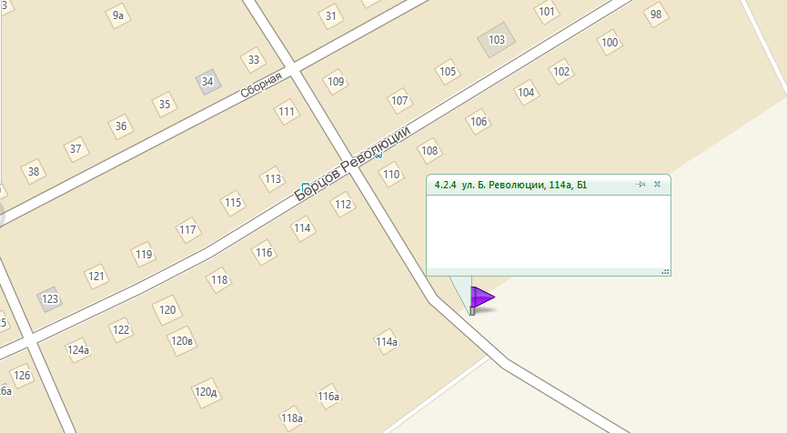

4.2.5 ул. Борцов Революции, 387а

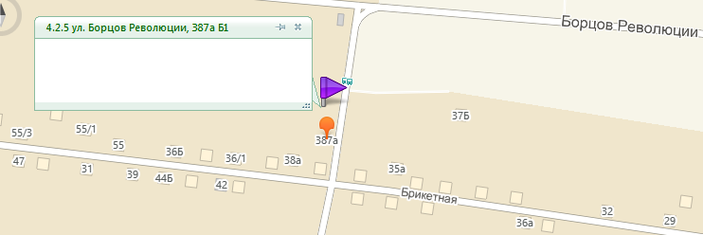

4.2.6 ул. Конечная, 1а

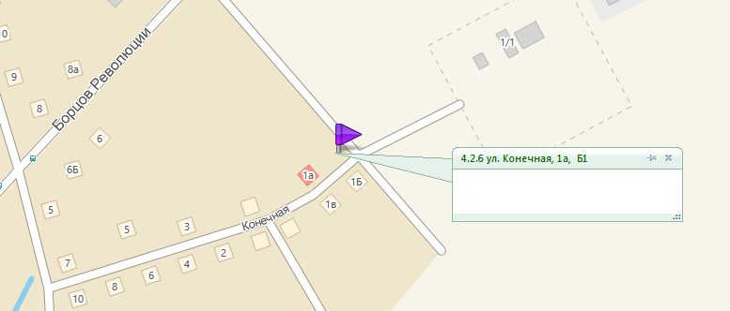

4.2.7 ул. Суксунская, 7

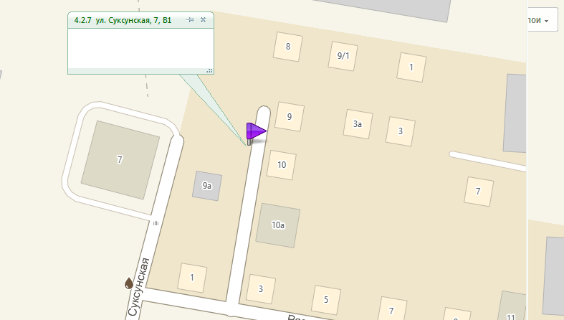

4.2.8 ул. Разгуляйская, 20

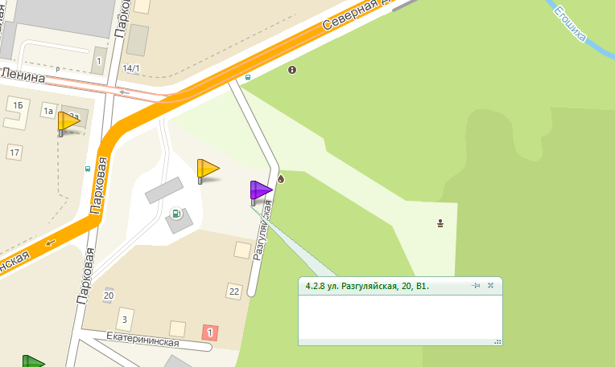

4.2.9 ул. Торфяная, 61

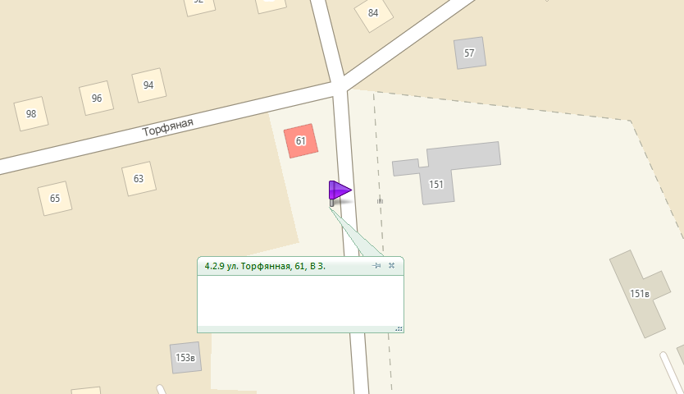

4.2.10 ул. Борцов Революции, 188

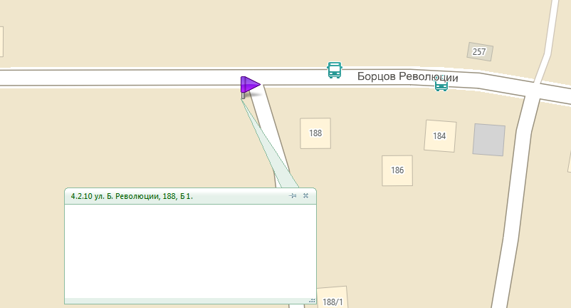

4.2.11 ул. Рыбацкая, 22

